简号 J1⑧234：残牍（问此牒人除）

来源出处
里耶古城一号井第八层出土，原整理号 8-234。
释文、注释：《里耶秦简牍校释》第一卷，第 120 页。
图版、单字字形：秦簡字形庫（www.kaom.net）《里耶1》。

图片
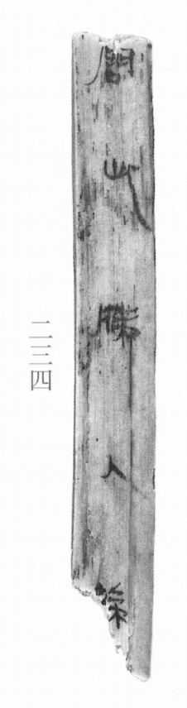
图1 里耶秦简 8-234 实物照片。出处：秦簡字形庫（www.kaom.net）《里耶1》图版。
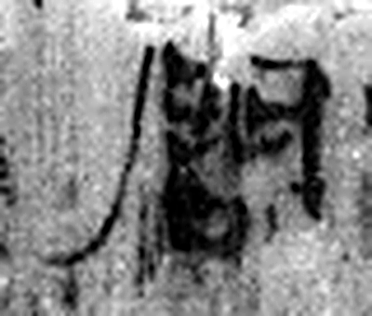 問 訊也。从口門聲。（《说文解字》卷二·口部）
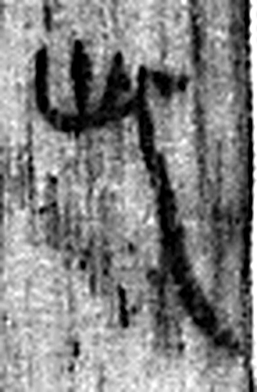 此 止也。从止从匕。匕，相比次也。凡此之屬皆从此。（《说文解字》卷·此部）
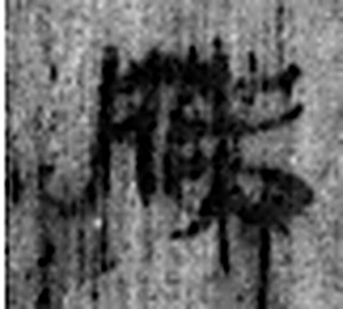 牒 札也。从片枼聲。（《说文解字》卷七·片部）
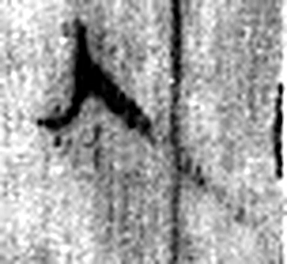 人 天地之性最貴者也。此籒文。象臂脛之形。凡人之屬皆从人。（《说文解字》卷八·人部）
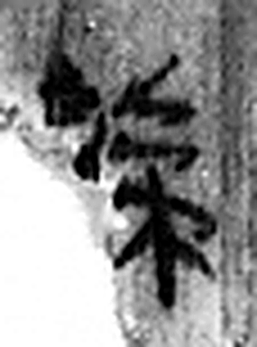 除 殿陛也。从𨸏余聲。（《说文解字》卷十四·𨸏部）
图2 8-234 逐字字形与本义（共 5 字，按原简文字序）。字形出处：秦簡字形庫（www.kaom.net）《里耶1》；本义出处：《说文解字》大徐本。

释文
〼问此牒人除^{［1］}〼8-234

文字
以下照录《里耶秦简牍校释》第一卷注文。
[1] 人，原释文作“入”。

书法
残片一行，字小而匀。（据图1）

简牍形制
残牍，单面书写。（据图1）

书写方式
墨色中等。（据图1）

美育价值
「人」字原释文作「入」——一笔之差，字义就变了。

